Thuisopdracht: Evenwicht van momenten


Naam: Roos Bulthuis Klas: ………………

We gaan eens met een balans spelen. Een hartstikke logisch ding zul je zien.

Zet de applet open naast dit document
http://www.walter-fendt.de/ph11nl/lever_nl.htm

Wil de applet niet starten, dan heb je misschien niet de goeie JAVA-versie op je computer. Die kun je hier veilig en gratis downloaden:
http://www.java.com/nl/

Eigen eenheden (voor één keertje)

Om de logica goed te zien gaan we eerst eens even onze eigen eenheden afspreken:
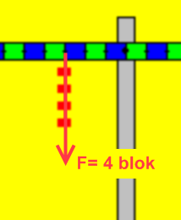
De zwaartekracht op één blokje is toch altijd precies gelijk aan de zwaartekracht op een ander blokje.

We gaan dus de kracht meten in de eenheid:
blok

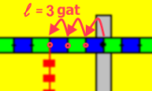

En de arm (afstand tot het draaipunt) gaan we meten in de eenheid:
gat.

Moment (draaikracht) = kracht x arm

In onze eigen eenheden gaan we dus het moment (de draai kracht) meten in onze eigen eenheid (blok x gat) = blokgat .

Met klikken op de balk kun je blokjes bijmaken, door te slepen kun je die ook onder elkaar hangen. Ook kun je ze met je muis weer verwijderen.
Probeer maar eens wat…….

Goed, dan gaan we nu beginnen
Hang dan nu 3 blokjes aan de rechterkant, op 4 gaten van het draaipunt (Moment = 3 blokjes x 4 gaten = 12 blokgaten)
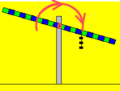

Opdracht 1
Is dit moment een rechtsdraaiend of een linksdraaiend moment?
rechts draaiend

Opdracht 1

(Vul steeds in op de puntjes)
Breng nu de hefboom in evenwicht,
door ergens aan de linkse kant :

- 2 blokjes op eenzelfde plaats te hangen........
wat moet nu de afstand zijn?
Moment = 2 blokjes x 6 gaten = 12 blokgaten

- 3 blokjes op eenzelfde plaats te hangen........
wat moet nu de afstand zijn?
Moment = 3 blokjes x 4 gaten = 12 blokgaten

- 4 blokjes op eenzelfde plaats te hangen ..…..
wat moet nu de afstand zijn?
Moment = 4 blokjes x 3 gaten = 12 blokgaten

- 6 blokjes op eenzelfde plaats te hangen .......
wat moet nu de afstand zijn??
Moment = 6 blokjes x 2 gaten = 12 blokgaten

- 1 blokje te hangen............... lukt dat? nee (ja / nee)
Moment = 1 blokje x 1 gaten = 2 blokgaten
Waarom lukt dat niet? …………………………….

(enne, oh ja, voor we het vergeten, we gebruikten een
blokje in plaats van de Newton, en een gat in plaats van de meter,
dus ons “blokgat” is in het echt natuurlijk een Newtonmeter)

Opdracht 2
Maak nu drie verschillende evenwichten met behulp van 5 blokjes
(nog steeds tegenover de 3 blokjes in gat 4) .
Die 5 hoeven niet allemaal op dezelfde plaats te hangen.
Laat met sommetjes zien dat je nu in totaal steeds ook weer een moment van 12 blokgaten hebt
(3 blokjes x 3 gaten) + (1 blokjes x 2 gaten) + 1 x 1 = 12 blokgaten
(2 blokjes x 3 gaten) + (3 blokjes x 2 gaten) + …….. = 12 blokgaten
(8 blokjes x 1 gaten) + (4 blokjes x 1 gaten) + …….. = 12 blokgaten

Drie oplossingen is genoeg, maar er zijn nog meer manieren om dat evenwicht voor elkaar te krijgen.
Er is in elke klas een  voor degene met de meeste goede oplossingen (pas op, er mag dan niet één foute inzitten, zodra ik een foute of een dubbele tegenkom hou ik op met tellen!!)

Opdracht 3

Verzin nu zelf een evenwicht waarvoor je in totaal 13 blokjes gebruikt
Links: 1 blokje x 9 gaten + 1 blokje x 8 gaten + 2 blokjes x 3 gaten + 4 blokjes x een gat
Rechts: 1 blokje x 9 gaten + 3 blokjes x 4 gaten + 2 blokjes x 3 gaten

Opdracht 4
- Maak een schermafbeelding van dat evenwicht met de 13 blokjes,
- type daar in Paint je naam overheen,
- knip het netjes bij
- en voeg de afbeelding hier in:

Voorbeeld:
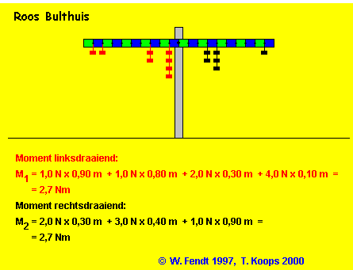

Als je niet meer weet hoe dat ook al weer moet, dan vind je in de map “Handige tips voor It’s Learning” een handleiding daarvoor.

Handig om te weten:

De zwaartekracht (Fz) is de kracht
waarmee de aarde aan een voorwerp trekt
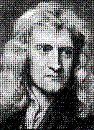
De eenheid van kracht is de newton (N)

(sir Isaac Newton)

Aan 1 kg trekt de aarde met een kracht van 10 N

In formule:

Fz = m x 10
(massa altijd invullen in kilogrammen)

Opdracht 5:
a) het dikke jongetje heeft een massa van 80 kg
Hoe groot is de zwaartekracht die aan hem trekt?

Fz = 800 N

b) Hij zit links, op een afstand van 2 m van het draaipunt
Hoe groot is zijn moment?
M_{(links)} = 800 N x 2 meter = 400 Nm

c) de andere jongetjes hebben elk een massa van 40 kg.
Hoe groot is de zwaartekracht die aan elk van de twee trekt?

Fz = 400 N

d) Het achterste jongetje zit op 2,20 m van het draaipunt
Hoe groot is zijn moment?
M _{(rechtsachter)} = 400 N x 2,2 meter = 181,81 Nm

e) De wip is in evenwicht. Hoe groot moet dús het moment van het voorste jongetje zijn?

M_{(rechtsvoor)} = 218,18 Nm

e) Hoever zit het voorste jongetje dan van het draaipunt vandaan?
l _{(rechtsvoor)} = 400 N : 218,18 Nm = 1,83 m

Sla dit document op (moment-jouw naam) en lever het in.

